○安芸太田町地域づくり事業補助金交付要綱
令和６年２月８日告示第５号
改正
令和８年３月24日告示第18号
令和８年５月15日告示第36号
安芸太田町地域づくり事業補助金交付要綱
（目的）
第１条 この要綱は、「住民協働によるまちづくり」を推進するため、地域活動を推進する組織に対して補助金を交付し、地域づくり活動の発展に資することを目的とする。補助金の交付に関しては、安芸太田町補助金等交付規則（平成16年規則第43号）に定めるもののほか、必要な事項を定めるものとする。
（交付対象組織）
第２条 この要綱において「組織」とは、安芸太田町自治振興会設置規則（平成20年規則第12号）に規定する自治振興会とする。
（交付対象事業）
第３条 補助金の対象となる事業は、住民主体による安芸太田町内の町づくり活動で次のいずれかに該当する活動とする。
(１) 地域コミュニティの活性化につながる活動
(２) 地域における助け合いや連帯感を育てることに寄与する活動
(３) 地域の資源、伝統、文化等を生かし、継承していく活動
(４) 地域間又は都市等との交流の促進に寄与する活動
(５) 地域の公共施設などを住民の手で整備する活動
(６) その他町長が認めた活動
（交付対象経費）
第４条 補助金の交付対象となる経費は、報償費、原材料費、使用料及び賃借料、備品購入費、消耗品等、その他この事業実施に必要な経費として町長が特に認めた経費とする。ただし、次の各号のいずれかに該当する経費については、補助金を交付しない。
(１) 他の補助金等を充てる経費
(２) 補助金の交付決定前に発生した経費
(３) 補助事業の実施期間内に決済しない経費
(４) 領収書等により支払日、支払金額及び支払内容が確認できない経費
(５) 前各号に掲げる経費のほか、町長が不適当と認める経費
（交付金額等）
第５条 交付金は、交付対象経費の10分の８以内とし、４万円を限度とする。ただし、助成金額に千円未満の端数があるときは、これを切り捨てるものとする。
（交付の申請）
第６条 補助金の交付を受けようとする者は、地域づくり事業補助金交付申請書（様式第１号）に次の各号に掲げる書類を添えて町長へ提出しなければならない。ただし、補助金の累計額が当該事業補助金の予算額に達し次第、受付を終了するものとする。
(１) 事業計画書及び事業予算書（様式第２号）
(２) その他町長が必要と認める書類
（交付の決定）
第７条 町長は、補助金を交付すべきものと決定したときは、地域づくり事業補助金交付決定通知書（様式第３号）により申請者に通知する。
（変更の申請）
第８条 申請者は、次の各号に掲げる事項について変更等（軽微な変更を除く）をしようとするときは、地域づくり事業補助金交付変更申請書（様式第４号）を提出しなければならない。
(１) 事業の内容を変更しようとするとき。
(２) 事業を中止又は廃止しようとするとき。
(３) 事業が予定期間内に完了しなくなったとき。
２ 前項の軽微な変更とは、次のいずれかに該当する場合をいう。
(１) 補助事業において、当初の目的達成のために支障のない細部について変更を行う場合。
(２) 交付決定金額の変更を要しない事業費の変更を行う場合。
(３) 交付決定金額の減額又は10分の２以内の増額変更を要する事業費の変更を行う場合。
（事業完了届出）
第９条 第６条の規定による補助金の交付申請をした申請者は、該当申請にかかる事業が完了したときは、地域づくり事業補助金完了届（様式第５号）に事業に要した費用の領収書の写しを添えて、町長に提出しなければならない。
２ 町長は、前項の地域づくり事業補助金完了届を受理したときは、速やかに完了検査を行い補助事業の完了を確認する。
（補助金の額の確定及び通知）
第10条 町長は、前条の完了届の提出があったときは、当該完了届に係る事業の成果が、補助金の交付決定の内容及びこれに附した条件に適合するものであるかどうかを審査し、適合していると認められるときは、補助金の額を確定し、申請者に安芸太田町地域づくり事業補助金額確定通知書（様式第６号）を交付する。
（補助金交付の請求）
第11条 申請者は、補助事業が完了したときは遅滞なく安芸太田町地域づくり事業補助金交付請求書（様式第７号）を町長に提出しなければならない。
（決定の取消し等）
第12条 町長は、安芸太田町地域づくり事業補助金交付決定又は補助金交付を受けた自治振興会が、次の各号のいずれかに該当する場合は、補助金交付決定の取消、若しくは既に交付した補助金の全部又は一部の返還を命じることができる。
(１) この要綱に違反したとき。
(２) 補助金交付の条件に違反したとき。
(３) 補助事業の実施方法が不適当と認められるとき。
（補足）
第13条 この要綱に定めるもののほか、要綱の実施に関し必要な事項は町長が定める。
附 則
（施行期日）
この要綱は、令和６年４月１日から施行する。
附 則（令和８年３月24日告示第18号）
この告示は、令和８年４月１日から施行する。
附 則（令和８年５月15日告示第36号）
この告示は、令和８年６月１日から施行する。
様式第１号（第６条関係）
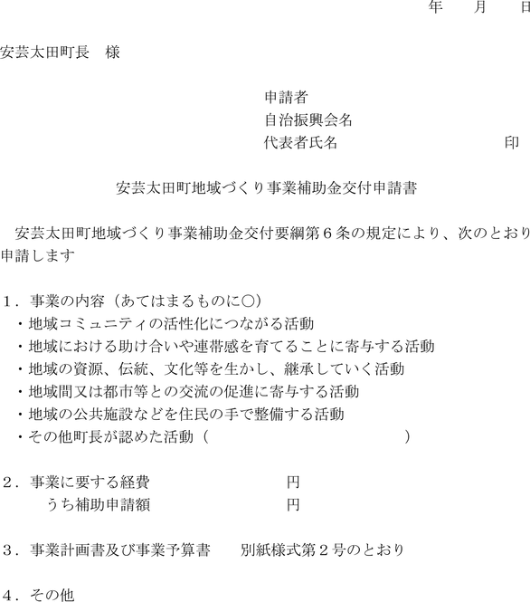
様式第２号（第６条関係）
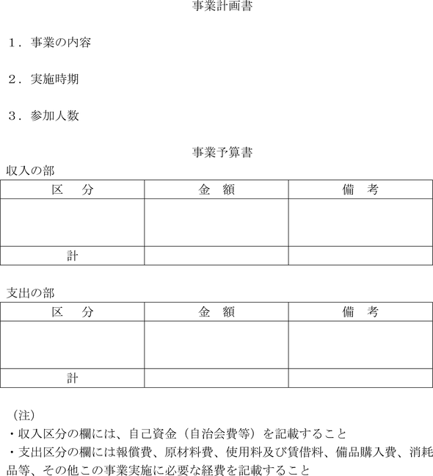
様式第３号（第７条関係）
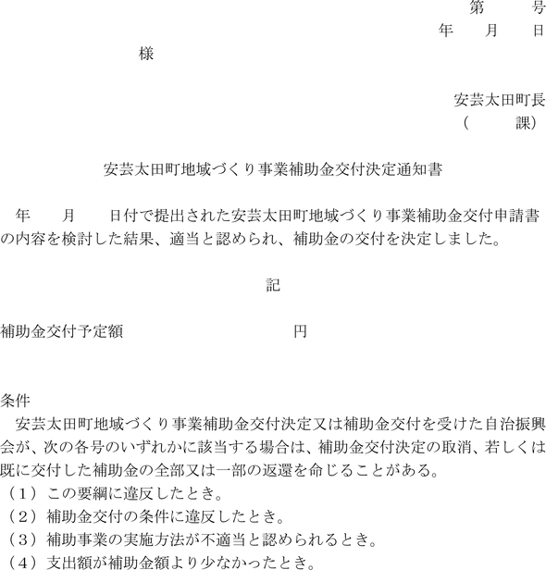
様式第４号（第８条関係）
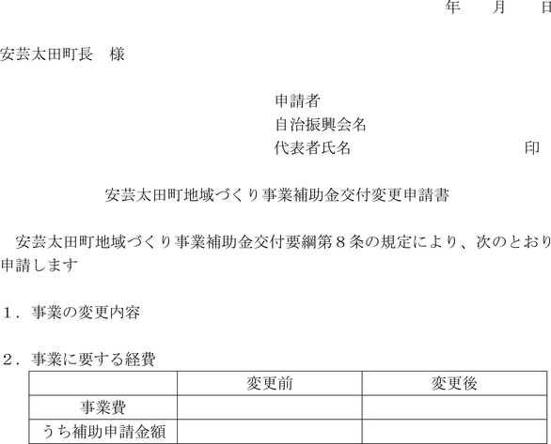
様式第５号（第９条関係）
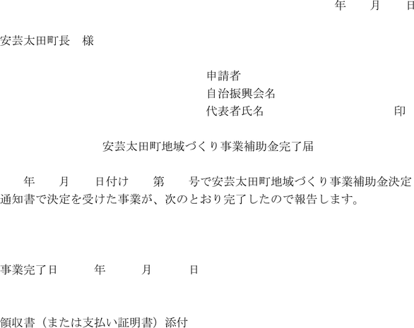
様式第６号（第10条関係）
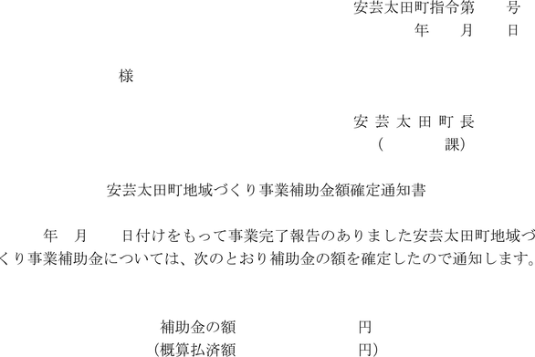
様式第７号（第11条関係）
